PROYECTO DE LEY

Artículo 1°. - Denomínese "Diego Armando Maradona" a la actual Avenida Boyacá, en el tramo desde la intersección con la Avenida Juan B. Justo hasta la intersección con la Avenida Álvarez Jonte y, a la calle Punta Arenas, desde la intersección con la con la Avenida Álvarez Jonte hasta la intersección con la Avenida del Campo, dentro de la Ciudad Autónoma de Buenos Aires. -
Artículo 2°. - Exceptúese la presente de los términos dispuestos en las Leyes N° 83 y N° 1206, emanadas por esta Legislatura.
Artículo 3°. - Créase el Circuito turístico, Deportivo y Cultural: “DIEGO ARMANDO MARADONA” que comprenderá el recorrido que abarcan las calles mencionadas en el Artículo 1°. -
Artículo 4°. - Facúltese al Poder Ejecutivo a establecer contacto con las autoridades de las entidades deportivas nacionales e internacionales con el objeto de invitarlas, a su costo, a instalar testimonios a través de símbolos, pequeñas esculturas, placas con escritos y otros elementos simbólicos a colocarse en el circuito creado por el Artículo 3° de la presente Ley. Dichos objetos deberán ser previamente aceptados por la comisión consultiva creada por el Artículo 5°.
Artículo 5°. - El Poder Ejecutivo constituirá una comisión consultiva presidida por el Secretario de Deportes del GCBA e integrada por el presidente y el vicepresidente de la Comisión de Turismo y Deportes de la Legislatura, un representante por la Asociación del Futbol Argentino y uno por cada uno de los clubes de la Ciudad de Buenos Aires en el que el homenajeado se hubiera desempeñado.
Artículo 6°. - Facúltese al Poder Ejecutivo a solicitar la colaboración del Gobierno Nacional para llevar a cabo lo dispuesto en la presente Ley en lo que el primero considere necesario.
Artículo 7°. - Publíquese y cúmplase con los artículos 89° inc. 3 y 90° de la Constitución de la Ciudad.

FUNDAMENTOS
El fallecimiento de Diego Armando Maradona este último 25 de noviembre se convirtió sin lugar a dudas en un acontecimiento mundial que puso al descubierto la magnitud de quién es y será considerado universalmente, mientras exista el futbol, el más hábil ejecutante de ese deporte y quizás el más grande deportista de la historia.
Millones de hombres, mujeres y en especial jóvenes, han expresado en todo el planeta, su profunda admiración, no solo por su excelencia deportiva, sino por su autenticidad como persona y su falta de temor frente a las más poderosas instituciones económicas.
Maradona no es admirado únicamente en la parte del mundo conocido históricamente como occidental y cristiano, sino que ha sido y es parte del pasaporte argentino en los países más recónditos del Planeta, de las más variadas creencias, religiones y convicciones. Cualquier compatriota que hay recorrido distintas partes del mundo puede dar fe no solo de su fama sino del afecto que su figura despierta a nivel internacional.
“El pibe de oro” nació en el Policlínico Evita, partido de Lanús, un 30 de octubre de 1960. Sus padres Doña Tota y Don Diego, originarios de la localidad de Esquina en la provincia de Corrientes, se asentaron tiempo antes en la Villa Fiorito, partido de Lomas de Zamora. Sus primeros destellos con la pelota de fútbol fueron en el mítico potrero de Fiorito conocido como “Las Siete Canchitas”, administrado por su padre. En paralelo, decidió probar suerte en las inferiores del club Argentinos Juniors, ubicado en el barrio porteño de La Paternal. Capitaneado por Francisco Cornejo, con su equipo “Los Cebollitas” participó de las ediciones de 1973 y 1974 de los Juegos Nacionales Evita celebrados en la localidad cordobesa de Embalse, en donde fue finalista y campeón respectivamente. La legendaria escuadra de Los Cebollitas logró un invicto de más de 130 partidos, disputando encuentros en países como Uruguay y Perú.
Si bien ya era bien conocido por los socios de Argentinos Juniors, la comunidad del “Bicho” de La Paternal pudo verlo debutar en Primera División un 20 de octubre de 1976, a tan sólo 10 días de cumplir 16 años. Diego ingresó portando la camiseta 16, reemplazando a Rubén Giacobetti. Entre gambetas y tacos, la unión sentimental entre este astro en formación y los socios de Argentinos Juniors fue automática. Tras la decepción de no ser finalmente convocado al Mundial de 1978 que tuvo lugar en nuestro país durante la última dictadura militar, retornó al plantel de Argentinos Juniors donde siguió marcando goles a granel convirtiéndose en el máximo goleador del fútbol argentino en los torneos Metropolitano de 1978, 1979 y 1980, así como también de los torneos Nacional 1979 y 1980. Esto le permitió alcanzar el subcampeonato con Argentinos Juniors en el Metropolitano de 1980.
En 1981 se encontraría con otro de sus amores del fútbol, quizás uno de los más importantes: la camiseta del Club Atlético Boca Juniors. Allí no solo hizo delirar a la hinchada del Club de la Ribera con partidos memorables como el 3 a 0 ante River Plate el 10 de abril de 1981, en el que desparramó por el piso al arquero Ubaldo Filiol y marcando un gol que aún hoy se recuerda. Su corto paso por Boca Juniors no fue solo goles sino también títulos: obtuvo el Metropolitano de 1981.
El Mundial de España 1982 le sumó a Diego una frustración: a pesar de ser convocado para disputar semejante cita futbolística, la Selección Argentina quedó eliminada en segunda ronda, siendo Maradona expulsado en el último partido que terminó con una derrota por 3 goles contra 1 ante Brasil. Más allá de esta decepción, Maradona ya era una figura consolidada a nivel mundial, lo que le valió el arribo nada menos que al Fútbol Club Barcelona de Catalunya, España. Con la camiseta blaugrana logró conquistar la Copa del Rey en 1983 ante nada menos que su clásico rival, el Real Madrid. También el mismo año se adjudicó nada menos que la Copa de la Liga.
En 1984 llegó a la ciudad italiana de Nápoles, donde vestiría la camiseta del club homónimo en lo que fue probablemente su experiencia con un club más profunda y sentimental. Tras dos buenas temporadas en las que se consolidó como figura del humilde equipo del sur italiano, llegó su momento de gloria: el campeonato del mundo de México 1986, en donde tras memorables actuaciones como los cuartos de final frente a Inglaterra (con el mejor gol de la historia de los mundiales y “La Mano de Dios” incluidos) o las semifinales ante Bélgica, finalmente pudo lograr alzar el trofeo más codiciado del mundo con la camiseta argentina. Tras su vuelta a Nápoles, llevó al club a lo más alto de la mano de su pierna zurda, consagrándose en dos ligas (Scudettos), una Copa Italia, una Copa de la UEFA y una Supercopa.
El logro del subcampeonato en la Copa Mundial de Italia 1990 contó con varias actuaciones heroicas como la de los octavos de final ante Brasil, en el que le da un pase imposible a Claudio Paul Caniggia.
La carrera de Diego continuaría en el Sevilla de España (1992-1993), Newell´s Old Boys de Rosario y un último paso por Boca Juniors, en donde jugó su último partido el 25 de octubre de 1997 ante River Plate de visitante, triunfando ante el clásico rival por dos goles contra uno. También el mundo pudo disfrutar de algunas de sus pinceladas en la Copa del Mundo de Estados Unidos 1994, en donde deslumbró por ejemplo en el partido que la Argentina goleó a Grecia por 4 a 0.
Su amor por el futbol consiguió que en estos últimos años se encargara de la conducción técnica del Club Gimnasia y Esgrima de la Plata consiguiendo como siempre una instantánea corriente de afecto incondicional con la parcialidad de esta institución y recogiendo en cada estadio en el que su equipo se presentó el afecto de todas las hinchadas del futbol argentino.
Presidentes, actores de todo el mundo, deportistas de elite, poderosos hombres de negocios, todos lo admiraban por su magia. En los 13 episodios del programa “La Noche del 10”, emitido por Canal 13 durante la segunda mitad de 2005, los argentinos y el mundo entero pudimos disfrutar de un Diego auténtico, cariñoso y profundo. Sus episodios de salud, sobre todo el ocurrido en Uruguay a principios de la primera década del siglo XXI, fueron superados como él sólo sabía hacerlo: con una inapelable gambeta corta.
La política tampoco le fue ajena: fiel a sus orígenes humildes se vio involucrado en múltiples causas sociales: se lo podía ver en la búsqueda de la unidad latinoamericana codeándose con líderes de la talla de Néstor Kirchner, Luiz Inácio Lula da Silva, Evo Morales, Fidel Castro o Hugo Chávez; o también realizando donaciones de camisetas para juntar fondos para comedores y construyendo potreros en barrios humildes de nuestro país, tarea que venía desempeñando durante los últimos meses.
Lamentablemente, el pasado 25 de noviembre al mediodía Diego decidió partir de este mundo y aumentar a niveles inigualables el tamaño de su leyenda. Este será uno de los días más tristes para nuestro pueblo en muchos años. Las noticias de su deceso conmovieron al mundo entero, que despidió a Diego con mensajes de afecto. Deportistas como Pelé, Rafael Nadal o Magic Johnson, pasando por artistas de la talla de Ricky Martín, Silvio Rodríguez o jefes de estado como Alberto Fernández, Pedro Sánchez o Emmanuel Macron. Ciudades de todo el mundo y en especial nuestra Buenos Aires, Barcelona, Paris o su queridísima Nápoles se vieron abarrotadas de gente, que si bien dejaba evidenciar algunas lágrimas eligieron despedirlo como se merece: con la alegría de haber sido contemporáneos de Diego Armando Maradona. Si alguna duda pudiera caberle a algún sector de la política o de la sociedad sobre la grandeza de “el Diego” baste con mirar la portada de los casi la totalidad de todos los grandes periódicos del mundo en el día de su fallecimiento.
En ese sentido, creemos que semejante figura de trascendencia histórica mundial corresponde ser homenajeada de esta forma. El presente proyecto tiene como fin otorgarle a este deportista y ser humano esencial en la vida de todos los argentinos y las argentinas el espacio que se merece en nuestra Ciudad, la Ciudad que lo vio crecer deportivamente. Su carrera profesional y su vida han marcado un antes y un después en nuestra sociedad y, sin ninguna duda, será el deportista más importante que conoceremos durante muchos siglos más. Su nombre será siempre parte de nuestra memoria, como un recuerdo de una promesa de gloria y un sueño cumplido; de un poco de revancha frente a las derrotas que nuestro pueblo soportó; de un sentir colectivo, lleno de alegrías y pasión que crecía con cada uno de sus goles; de una vida de fuertes convicciones e ideales que le valieron algunos críticos, pero millones de admiradores y seguidores; de una persona generosa, que nunca olvidó sus raíces y que nos hizo inmensamente felices. Fue un líder indiscutido, con un talento y destreza únicos, un carisma inigualable y una humildad asombrosa, cualidades que lo transformaron en una figura idolatrada en el mundo entero, traspasando fronteras y siendo internacionalmente reconocido como el mejor futbolista de la historia.
Por tratarse de una situación inédita e irrepetible en nuestra historia así como también para honrar a un ídolo argentino de todos los tiempos y más allá de cualquier posición partidaria mostrar el orgullo de que nos pertenezca como Argentinos y en lo que cabe como porteños, estimamos que la trascendencia mundial de la figura de Diego Armando Maradona justifica y amerita la excepción a los términos de las leyes N° 83 y 1206, para colocarle su nombre a un tramo de la Avenida Boyacá y su continuidad con la calle Punta Arenas.
En ese sentido hacemos nuestra una sugerencia de la Asociación Atlética Argentinos Junior, la institución que lo vio nacer, para que la traza de la futura calle Diego Armando Maradona una dos puntos emblemáticos en la historia de nuestro ídolo como es el estadio de Argentinos Juniors “Diego Armando Maradona” y el Microestadio Cubierto Malvinas Argentinas, donde solía entrenar, a través del cambió de nombre de la actual calle Boyacá desde su intersección con la Av. Juan B Justo y su continuidad con la calle Punta Arenas, convirtiéndose porque no, en un punto de referencia mundial para los amantes del deporte ubicado en “La Paternal” uno de los barrios de indubitable oportunidad fuera del radio céntrico.
En la constante voluntad de nuestro bloque de profundizar en la identidad de cada uno de nuestros barrios compartimos con la AAJJ que el recorrido propuesto es el más identitario de la enorme figura homenajeado y pretendemos hacer de este un paseo turístico, deportivo y cultural en cuyo curso todas aquellas entidades nacionales e internacionales que deseen a su costo colocar un homenaje a este héroe deportivo puedan hacerlo convirtiendo estas cuadras en un homenaje permanente en el lugar que lo vio nacer como futbolista.
De esta manera nuestra ciudad contaría con un punto de referencia a nivel mundial, de legitimidad indiscutible, en donde las más variadas instituciones deportivas y los millones de admiradores de Maradona puedan rendirle su merecido homenaje y porque no sumarle a nuestra ciudad un nuevo punto de atractivo turístico.
Es por todo lo expuesto, Sr. Presidente, solicito se apruebe el presente proyecto.

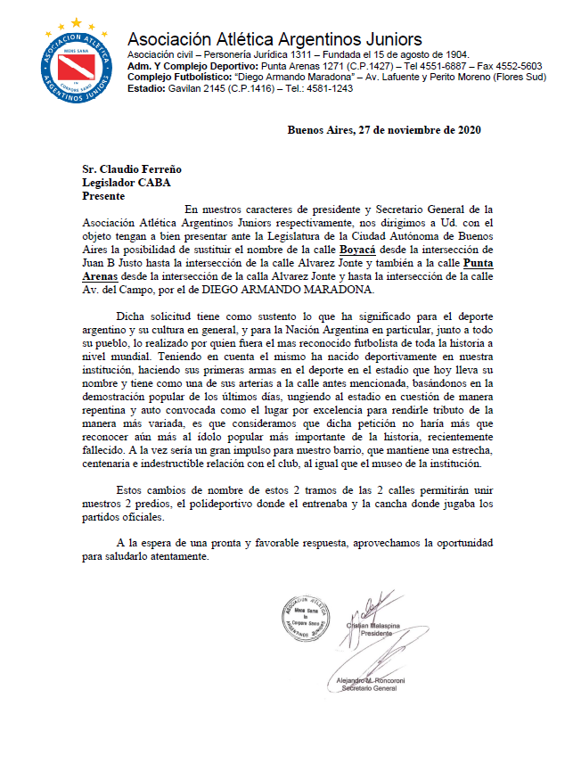
ANEXO I

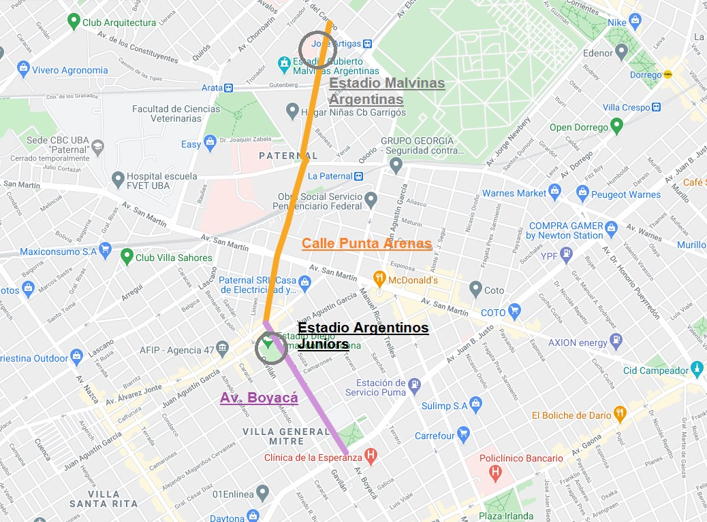
ANEXO II

